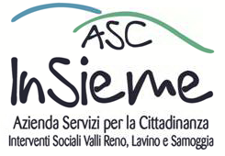

Alla DIRETTORA
ASC InSieme
Azienda Speciale Interventi Sociali
valli del Reno, Lavino e Samoggia

VIA CIMAROSA N. 5/2
40033 CASALECCHIO DI RENO (BO)

IL/La sottoscritto /a ……………..…………………………………………………………….………

nato/ a a ……………………………………………………….. ( ) il ………………………

residente a ……………………..………… ( ) Via ……………………...……… n……………

C. F.……………………………………….………….. tel. ……….……….……………

e-mail………………………………………………….

Indirizzo cui inviare eventuali comunicazioni solo se diverso dalla residenza :

………………………………………………………………………………………………………

eventuale ulteriore recapito telefonico ………………………………

CHIEDE

di essere ammesso a partecipare alla selezione per mobilità ai sensi art. 30 del D.Lgs 165/2001 per la copertura n. 1 posto a tempo pieno ed indeterminato nella categoria giuridica D, profilo professionale “Istruttore Direttivo”.

A tal fine il sottoscritto/a DICHIARA SOTTO LA PROPRIA PERSONALE RESPONSABILITA’, consapevole delle sanzioni penali previste dall’art. 76 del D.P.R. n.445/2000 nel caso di falsità in atti e dichiarazioni mendaci :

- di non aver riportato nell’ultimo biennio sanzioni disciplinari;
- di non aver avuto condanne penali o di non essere stato rinviato a giudizio per reati che, se accertati con sentenza di condanna irrevocabile, comportino la sanzione disciplinare del licenziamento;
- di essere assunto nel settore pubblico dal ………… e di essere attualmente dipendente presso l’Ente ………………………………………………. dal …………………con il profilo professionale ……………………………… Cat…….. Posizione Economica………………………………. ;
- di essere in possesso del seguente titolo di studio : ……………………………………………………………………………… conseguito presso …………………………………………………………………………………. con la votazione finale di ………………………. ;
- di essere in possesso dei requisiti di idoneità fisica all’impiego;
- di avere la patente ………………………….. e di essere disponibile alla guida dell’auto;
- di accettare incondizionatamente quanto previsto dall’Avviso;
- di avere ricevuto l’informazione che ai sensi del DLgs. n.196/2003, come modificato dal D.Lgs. 101/2018, i dati forniti dal sottoscritto sono trattati da ASC InSieme per le finalità di legge connesse alla selezione pubblica e per l’eventuale successiva assunzione oltre che per finalità occupazionali;

ALLEGO alla presente:
curriculum vitae;
fotocopia di un documento di identità legalmente valido;
copia del nulla-osta al trasferimento rilasciato dal proprio Ente di appartenenza

Data ------------------------
…………………………………………………………………………………
( FIRMA )

________________________________________________________________

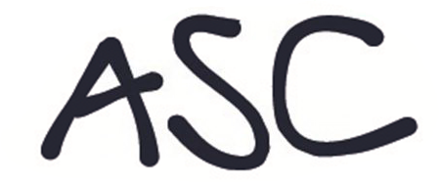 Azienda speciale Interventi Sociali valli del Reno, Lavino e Samoggia
Via Cimarosa 5/2, 40033 - Casalecchio di Reno (BO) - Tel 051 596676 - Fax 051 596 677
e-mail: segreteria@ascinsieme.it – PEC: insiemeaziendaspeciale@legalmail.it
C.F./P. IVA 02985591201 – Iscrizione R.E.A. 482589 www.ascinsieme.it

